- Onderwijzen in een inclusieve setting
Inclusie beoogt participatie en leren voor alle leerlingen. In de klas worden leerkrachten uitgedaagd om zowel de participatie als het leren door alle leerlingen te bevorderen.
Om zich ten volle te kunnen ontplooien en te leren hebben kinderen nood aan blijvende, dynamische interacties ingebed in de omgeving:
- Leraren dienen leerlingen uit te nodigen om een eigen kijk te ontwikkelen op de wereld en op wat er zich rond hun afspeelt. Ze dienen kritisch te reflecteren over zichzelf, over het geleerde en over de omgeving.
- Leeftijdsgenoten moeten ideeën en ervaringen kunnen uitwisselen.
- De gehele gemeenschap (ouders, buren, omgeving) dient betrokken te worden.

  - Vereisten om tot leren te komen
- interactie en participatie in het leerproces
- een antwoord bieden op de universele behoeften tot zelfbeschikking:
  - autonomie, verbondenheid en competentieontwikkeling
- betekenisvolle inhouden aanbieden
- emotionele, organisatorische en didactische ondersteuning bieden bij het leren
- onderwijs en leerbehoeften moeten leerlinggericht zijn, in plaats van onderwerp-gericht.
- een volledige deelname in het leerproces beogen
= effectief onderwijzen! Elke school moet effectief onderwijs nastreven!

Volledige inclusie vergroot de mogelijkheden tot interactie (rekening houdend met de leeftijd) en vermijdt het afzonderen van leerlingen met hun leeftijdsgenoten ALS leerkrachten effectief onderwijs beogen rekening houdend met het emotionele welzijn van leerlingen, indien degelijke instructies worden aangeboden in een ondersteunende omgeving (klaslokaal en klasorganisatie).

  - Effectief onderwijs in een inclusieve setting
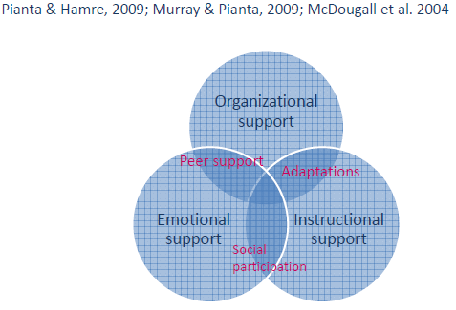
Kwalitatief onderzoek (De Vroey, Roelandts, Struyf & Petry, 2014) gebruik maken van een basiskader voor de observatie van effectief onderwijs (CLASS, Pianta & Hamre, 2009), aangevuld met de belangrijkste factoren voor een inclusieve klaspraktijk.
- Welke leerstrategieën worden er door leerkrachten gebruikt in inclusieve settings?
- Hoe worden leerlingen met specifieke onderwijsbehoeften ondersteund, uitgedaagd tot deelname en aangepakt tijdens de activiteiten in de klas?

Kijkwijzer inclusieve klaspraktijk:
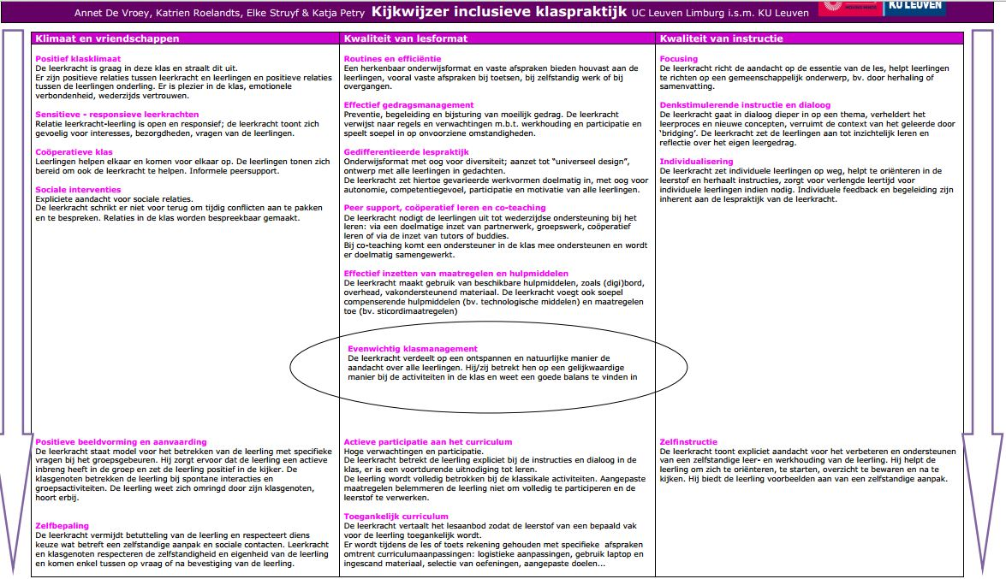

    - Sociaal en emotionele ondersteuning
- Positief klasklimaat: De leerkracht is graag in de klas, er is een positieve leraar-leerling relatie en er zijn positieve leerlinginteracties. Er is vreugde en plezier in de klasgroep met een wederzijds vertrouwen. Er worden sterke emotionele banden gesmeed.
- Gevoelige en responsieve leraar: De leerkracht heeft een open en ontvankelijke houding. De leerkracht toont interesse en is gevoelig voor de behoeften, voorkeuren en zorgen van de leerling.
- Coöperatieve groep: Informele collegiale ondersteuning: leerlingen helpen elkaar en komen voor elkaar op. De leerlingen zijn bereid om de leerkracht te ondersteunen.
- Sociale interventies: Expliciete aandacht voor relaties en vriendschappen in de groep. De leerkracht is niet bang om conflicten aan te pakken en te bespreken in de groep of met de betrokken leerlingen. Onderlinge relaties belangen iedereen aan.
- Positieve grondhouding en aanvaarding: De leerkracht is een rolmodel voor de maatschappelijke participatie van de leerling met een beperking. Hij zorgt ervoor dat de leerling actief kan participeren in de groep en plaats de leerling met specifieke onderwijsbehoeften in de schijnwerpers. De leerling is omgeven door zijn klasgenoten, hij hoort bij de groep.
- Zelfbeschikking: De leerkracht vermijdt om beslissingen te nemen voor de leerlingen daar waar er ondersteuning nodig is. Hij respecteert de keuze tot onafhankelijkheid en sociale contacten. Zowel de leerkracht als de klasgenoten respecteren de autonomie en de eigenheid van de leerling en grijpen enkel in als de leerling hierom vraagt of wanneer de leerling bevestigt dat hulp nodig is.

    - Kwaliteit van het lesontwerp en de klasorganisatie
- Routines en efficiëntie: Een herkenbare les-indeling en duidelijke regels bieden leerlingen een houvast, vooral op momenten van evaluatie, zelfstandig werk en overgangen in het dagelijkse programma.
- Effectieve gedragsondersteuning: preventieve ondersteuning en aanpassingen bij moeilijk gedrag: de leerkracht verwijst naar regels en de verwachtingen over de leerhouding en de participatie van de leerling. De leerkracht reageert op onvoorziene omstandigheden.
- Een gedifferentieerde klaspraktijk: gedifferentieerd onderwijs, rekening houdend met de diversiteit binnen de klasgroep (Universal Design for Learning). Gevarieerde leerlinggroepjes maken.
- Collegiale ondersteuning, coöperatief leren en co-teaching: wederzijdse ondersteuning bij het leren door partnerwerk, groepswerk, coöperatief leren. Buddy’s kunnen ingezet worden. Co-teaching wordt ook aangeraden.
- Inzetten van hulpmiddelen/doen van aanpassingen: De leerkracht maakt gebruik van beschikbare hulpmiddelen: digibord, overhead, specifiek ondersteuningsmateriaal. De leerkracht maakt indien nodig gebruik van technologische hulpmiddelen.
- Actieve deelname aan het curriculum: Hoge verwachtingen en participatie voor iedereen! De leraar houdt rekening bij het geven van instructie met de individuele leerling en bevordert permanente dialoog met de klasgroep. Leerlingen worden voortdurend uitgedaagd om te leren. De leerlingen zijn volledig betrokken bij de activiteiten in de klas. Aangepaste maatregelen mogen de leerlingen niet belemmeren om deel te nemen aan de activiteiten in de klas.
- Toegankelijk en aangepast curriculum: De leerkracht vertaalt de lesinhoud op een manier dat de leerstof en het curriculum toegankelijk worden gemaakt voor iedereen. Tijdens lessen, activiteiten, assessment wordt rekening gehouden met aanpassingen: logistieke aanpassingen, het gebruik van laptop, curriculumaanpassingen, gescande materialen, …de selectie van het materiaal/oefeningen en persoonlijke doelen.
    - Kwaliteit van instructies
- Focus: De leerkracht richt zich op de belangrijkste onderwerpen/doelen van de les en helpt de studenten om zich te focussen op een gemeenschappelijk onderwerp (bijvoorbeeld door herhaling, samenvatten).
- Leren verbeteren van instructie en dialoog: De leraar engageert zich in klasgesprekken, verduidelijkt het leerproces en nieuwe concepten en verruimt de context van het onderwerp. Hij moedigt inzichtelijk leren en reflectie over het eigen leergedrag aan.
- Individualisering: De leerkracht helpt individuele leerlingen op weg, hij helpt hen om hun weg te vinden in het materiaal en herhaalt instructies. Hij zorgt voor extra leertijd indien nodig. Individuele feedback en begeleiding zijn natuurlijk en inherent aan de onderwijspraktijk van de leerkracht.
- Zelf-instructie: De leerkracht moedigt de leerling aan om een onafhankelijke werkhouding aan te meten. Hij helpt de student op weg, om zijn weg te vinden in het materiaal. Hij houdt een overzicht en controleert. Hij ondersteunt de leerling bij de onafhankelijke benadering van het onderwerp.

    - Besluit
De leerkracht verdeelt zijn aandacht op een ontspannen en natuurlijke manier over alle leerlingen. Hij is in staat om een persoonlijke benadering te vinden voor de leerlingen en wil iedereen op een gelijkwaardige wijze betrekken bij het klasgebeuren en laten deelnemen aan de klasactiviteiten. De leerkracht toont flexibiliteit en kracht in zijn manier van onderwijzen.
    - interactief onderwijzen
    - individuele feedback
    - binnen een context van routines en efficiënt werken in een positief klasklimaat
    - sociale interventies en zelfontplooiing/instructie waar nodig
      - leraren vertrouwen het meest op organisatorische routines om frequente, kwalitatieve interacties in de groep aan te bieden, met oog voor discussie en feedback voor de individuele leerling
    - door een gebrek aan kennis worden beperkte ICT-hulpmiddelen/technische hulpmiddelen ingezet of deze hulpmiddelen zijn te weinig effectief.
    - leraren aarzelen om het individuele curriculum aan te passen. Gebrek aan afstemming op het IHP of gebrek aan universeel onderwijs?
      - behoefte aan co-teaching en gedifferentieerde instructie/accommodatie/aanpassingen
      - hoge verwachtingen voor iedereen met voor iedereen oog op het algemeen curriculum

- Aanpassingen binnen het curriculum
  - Vragen:
Hebben leerlingen met specifieke onderwijsbehoeften nood aan aanpassingen binnen het curriculum?
Hoe kan je schoolwerk op de minst ingrijpende manier wijzigen, zodat je toch sociale en educatieve participatie kan garanderen?
  - Algemeen besluit wat betreft aanpassingen binnen het curriculum
- Met zo min mogelijk aanpassingen een zo groot mogelijke deelname aan klasactiviteiten garanderen en enkel aanpassingen indien deze zich echt opdringen en noodzakelijk zijn. (Janney & Snell)
- Sociale en educatieve participatie in de klas toestaan.
- Individuele doelen die afwijken van de norm binnen het curriculum moeten overeenstemmen met het IHP.
  - Nadenken over het aanpassen van een curriculum
- Stellen we geen te hoge eisen voor de leerlingen? Bevat het curriculum/de leerstof datgene wat nodig is om de doelen te bereiken of verwachten we meer? Vergelijk normen en kerndoelen voor elk onderwerp.
- Heeft een leerling extra doelen nodig om te kunnen slagen?
Plan geïndividualiseerd lesgeven en bied zorgvuldige ondersteuning, geef extra instructie en tijd. Zorg voor een evenwichtige, flexibele aanpak.
- Heeft een leerling minder kerndoelen nodig om te kunnen slagen?
Differentieer binnen het curriculum/taken, overeenkomstig met de manier van leren en de diversiteit binnen de klas (UDL).
- Heeft een leerling nood aan alternatieve leerdoelen?
Bekijk dit afzonderlijk per onderwerp, lijst individuele doelen per thema op. Hou rekening met het IHP.
MAAR: stel voor iedereen hoge verwachtingen, probeer een hoge betrokkenheid (participatie) te verzekeren, differentieer in instructie (UDL). Wanneer je doelen gaat aanpassen riskeer je dat er te lage verwachtingen worden gesteld en dat leerlingen beperkt gaan leren. Vind een evenwicht binnen differentiatie en participatie!
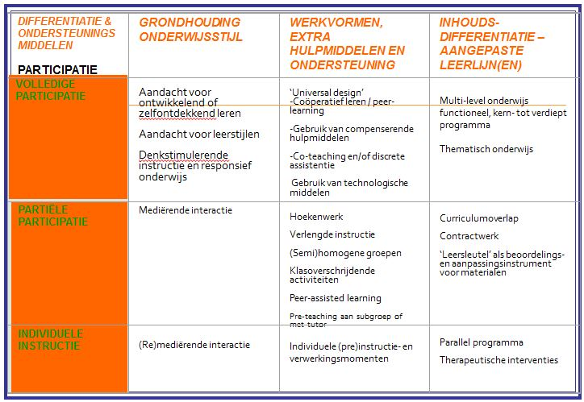
Het curriculum aanpassen:
- Extra aanvullende doelen: remediëren, hoe studeren?, antwoord bieden op specifieke behoeften van de leerling m.b.t. zijn handicap (oriëntatie, sociale vaardigheden, …)
- Vereenvoudigde curriculumdoelen: doelen selecteren van een lager niveau, verminderen in hoeveelheid, of minder complexe vormen van leren aanbieden.
= minder complex en minder abstract
- Alternatieve, of vervangende curriculumdoelstellingen: doelen functioneel vertalen, werken aan vaardigheden met individuele opvolging.

  - Aanpassen van de beoordeling/activiteiten
- Dezelfde standaarddoelen verwerven in een verschillend tempo
combinatie van het curriculum van verschillende klassen, graadklassen, evaluatie volgt het tempo van de student (IHP).
- Dezelfde standaarddoelen/groepsdoelen + bijkomende doelen
dezelfde toetsing/opdrachten + opvolgen van de extra doelen
- Vereenvoudigd curriculum = een selectie van de kerndoelen
minder complexe inhouden, gebaseerd op het IHP.
- Functionele vertaling van de leerplandoelen
  - Welke vaardigheden kunnen worden afgeleid uit het onderwerp dat wordt aangeleerd?
  - Hoe kunnen deze vaardigheden van belang zijn voor de leerling?
  - Beoordelen en participatie nastreven!
- Alternatieve leerplandoelen
indien nodig voor bepaalde onderwerpen.

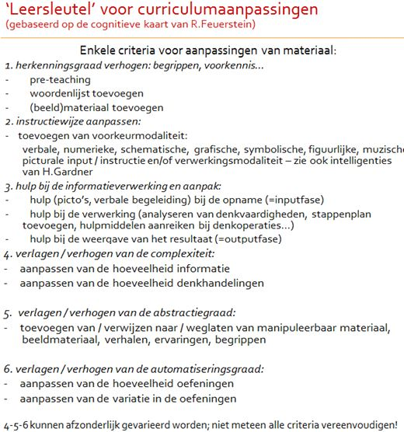
  - Criteria voor het aanpassen van het curriculum

- Leerkrachtcompetenties in een inclusieve setting
http://www.european-agency.org/agency-projects/Teacher-Education-for-Inclusion/profile
In dit onderzoek worden vier kernwaarden onderverdeel in telkens twee competentiegebieden met hierbij dan attitudes en overtuigingen geformuleerd voor de inclusieve leraar.

  - waarderen van diversiteit bij leerlingen
      - Opvattingen over inclusief onderwijs
      - De visie van de leraar op diversiteit bij leerlingen
  - Ondersteunen van alle leerlingen
      - Bevorderen van het academisch, praktisch, sociaal en emotioneel leren van alle leerlingen
      - Effectieve onderwijsbenaderingen in heterogene klassen
  - Samenwerken met anderen
      - Samenwerken met ouders en families
      - Samenwerken met verschillende andere onderwijsprofessionals
  - Persoonlijke professionele ontwikkeling
      - Leraren als reflectieve praktijkbeoefenaars
      - Initiële lerarenopleiding als basis voor continue professionele ontwikkeling

